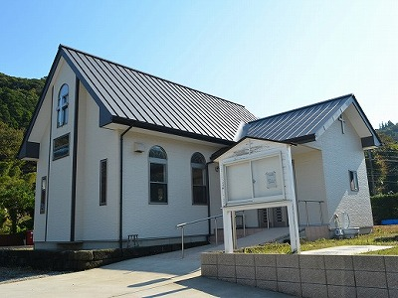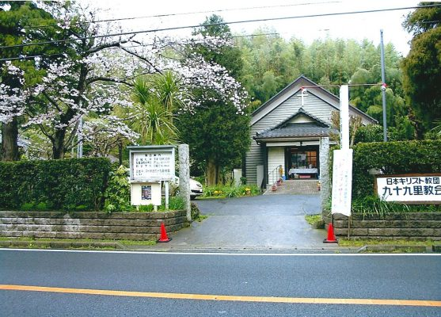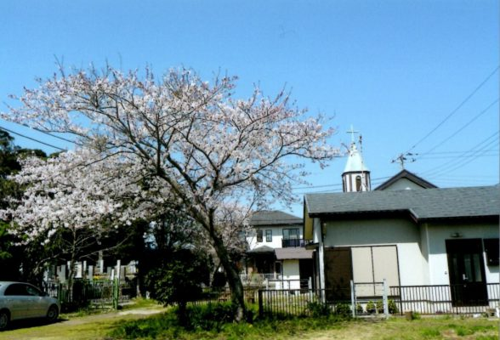

**房総の教会に学ぶツアー**

（旧名称：首都圏伝道協議会）

**房総の**

この度、千葉支区では、首都圏にある教会・伝道所の信徒・教師が房総半島の諸教会を巡り、その歩みと証しに触れることを目的とした「房総の教会に学ぶツアー」を計画しました。千葉県には東京へのアクセスのよい都市部・宅地部もあれば、農村・漁村地域もあります。

本ツアーでは、普段礼拝の場を異にする者たちが出会い、互いに学び合い、祈り合う交わりが与えられることを願っています。このことがこれからの伝道の励ましとなることを信じ、ここにご案内申し上げます。ふるってご参加ください。

　各教会・伝道所（東京教区）・教区事務所（西東京、神奈川、関東）には、別紙、案内・申込書をお送りしました。また、千葉支区ホームページにも案内・申込書の掲載があります。

東京教区千葉支区

2018.7.17 千葉支区

主　催　**日本基督教団東京教区千葉支区**

日　程　2018年**10月8日**(月・体育の日)

～9日(火)

宿　泊　国民宿舎**サンライズ九十九里**

参加費　**13,000円** （バス、宿泊、朝食1, 昼食2, 夕食1含む）

※本ツアーには日本基督教団伝道資金が用いられます

申し込み　**9月2日（日）**までに、別紙の要領にてお申し込みください

定員（100人）になり次第申し込みを締め切ります

キャンセルの際はキャンセル料を徴収します（50～100％）